四川省内江市2013年高中阶段教育学校招生考试及初中毕业会考理化综合试卷（物理部分）及答案（word版）

本试卷分为A卷和B卷两部分，共10页。A卷共200分，B卷共65分，考试时间120分钟（含化学）
注意事项：
1．答题前请仔细阅读答题卡上的注意事项。
2．所有试题的答案必须按题号填写在答题卡相应的位置上，答在试卷上无效。
3．考试结束后，监考人员将试卷和答题卡一并收回。
A卷（选择题 共88分）
可能用到的相对原子质量：H—1 C—12 O—16 Na—23 Cl—35.5 Ca—40 Ba—137
一、选择题(本大题共22小题，每小题4分，共88分。第1～10小题为物理题，第11～22小题为化学题。每小题只有一个选项是符合题目要求的。)
1．我们生活在一个充满声音的世界里，下列关于声音的说法中正确的是
A．声音是一种波，它在真空中传播速度最大
B．2013年4月20日雅安地震产生次声波的频率高于20Hz
C．声音是由于物体的振动产生的
D. 在街道上安装的噪声强度显示仪是用来减弱噪声的
2．在平直轨道上匀速行驶的火车中，相对于放在车厢内小桌上的苹果，运动的物体是
A．这列火车的机车 B．坐在车厢椅子上的乘客
C. 从旁边走过的列车员 D．关着的车门
3．下列现象中，不属于光的折射现象的是
A．盛有水的碗，看上去碗底变浅了 B．晴天看见“白云在水中飘动”
C．一端放入水中的铅笔看起来在水面被折断了 D. 透过一张透明塑料纸上的水珠看到的字放大了
4．下列有关浮力的说法正确的是
A．物体的密度越大，受到的浮力越大 B. 物体的体积越大，受到的浮力越大
C．物体没入水中越深，受到的浮力越大 D．浸没在水中的物体，可能不受浮力
5．2013年1月11日到1月16日，我国大部分地区的空气被严重污染，有害物质含量严重超标，其中PM2.5是天气阴霾的主要原因，PM2.5是指大气中直径小于或等于2.5 μm的颗粒物，单个PM2.5是隐藏在空气的浮尘中，容易被吸人人的肺部造成危害，下列关于PM2.5颗粒物直径的单位换算正确的是
A. 2.5um=2.5 um×10⁻⁶m B. 2.5um=2.5 ×10⁻⁵dm
C. 2.5 um=2.5×10⁻⁶cm D. 2.5 um= 2.5 ×10⁻⁹m
6．如图所示，用一根绳子绕过定滑轮，一端拴在钩码上，手执另一端，分别用力F₁、F₂、F₃匀速拉起钩码。忽略绳子与滑轮的摩擦，下列说法中正确的是
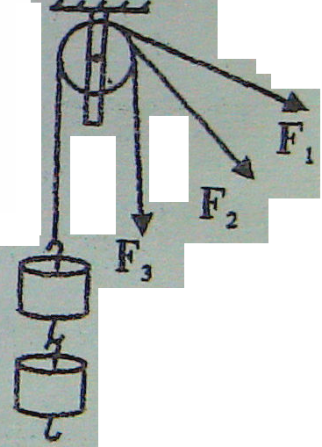
A. F₁较小 B. F₂较大
C. F₁、F₂、F₃的大小不能确定
D. 如果将钩码提升相同的高度，那么力F₁、F₂、F₃做的功相等
7．扩散现象的发生是由于
A.分子在永不停息地做无规则运动 B.分子之间有作用力
C.分子间的斥力大于引力 D.物质是由分子组成的
8．关于磁场，下列说法中正确的是
A.将小磁针放在地球周围某一空间，若小磁针静止时偏离南北方向，说明这个空间存在磁场
B.磁极间的相互作用不都是通过磁场来发生的
C.磁感线是磁场中真实存在的一些曲线
D.磁体的磁感线从磁体的N极出来，回到磁体的S极
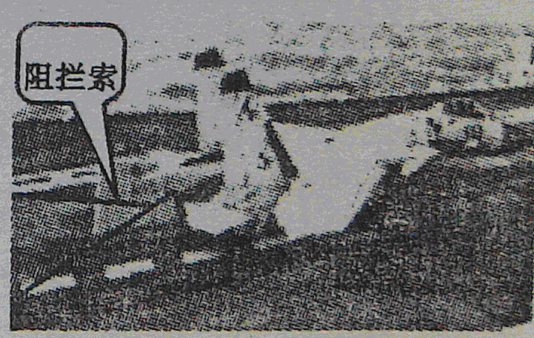
9．如图所示，2012年11月20日，我国自行研制的歼一15舰载机，在“辽宁舰”上成功着舰和起飞。当舰载机降落时，为了使飞机能尽快停下来而不滑出跑道，需要放下尾部的挂钩，让挂钩钩住航空母舰上的阻拦索；同时，又为了防止没有钩住阻拦索而出现意外，舰载机着舰后需要保持起飞时的推力。下列关于“辽宁舰”和舰载机的说法中正确的是
A．“辽宁舰”的惯性一定比舰载机大
B．“辽宁舰”的动能一定比舰载机大
C．当舰载机刚着舰没有钩住阻拦索时，舰载机受到的合力为零
D．舰载机起飞前后，“辽宁舰”受到的浮力不变
10．小明学习了电路知识后，想利用发光二极管设计一个开关有指示灯的照明电路，晚间关闭照明灯后，利用二极管发出的光指示开关所在的位置。他共设计了4个电路，如图所示，其中L为白炽灯，规格为“220V 60W”、D为发光二极管，规格为“1.2V 0.002A”、S为单刀双掷开关、R为限流电阻。图中能够满足要求的电路D
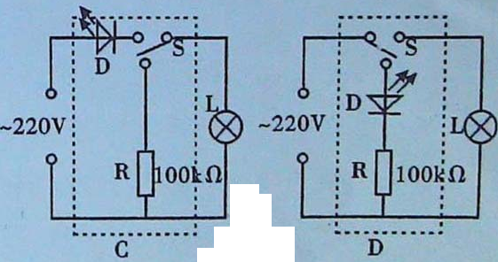
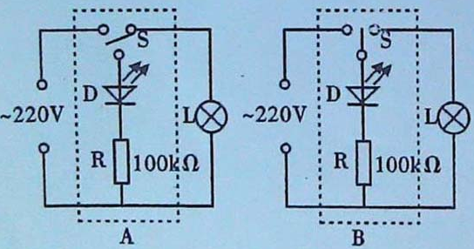

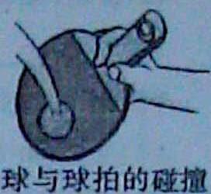
物理A卷(非选择题 共60分
二、本大题共7小题，每空3分，共：12分。把正确答案直接填在题目中的横线上。[来源:学.科.网Z.X.X.K]
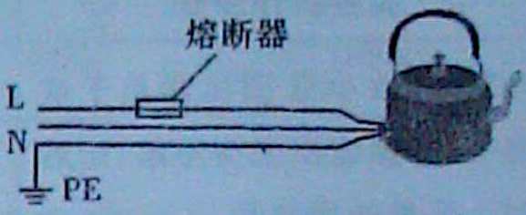
32，如图所示，用球拍击球时，如果以球为研究对象，施力物体是球拍，受力物体是球 ．
33．发电机线圈中产生的感应电流的大小和方向都随时间作周期性的变化，这种电流叫做交流电，在我国这种电流的频率为50Hz．
34．如图所示，是某同学家中烧水时的电水壶的接电线示意图．电水壶在正常工作的情况下。“L”和“N”两根导线之间的电压为220V，若用验电笔去接触“L”和“N”两根导线，其中，能使验电笔内的辉光管发虹色辉光的导线是L (选填“L”和“N”)。
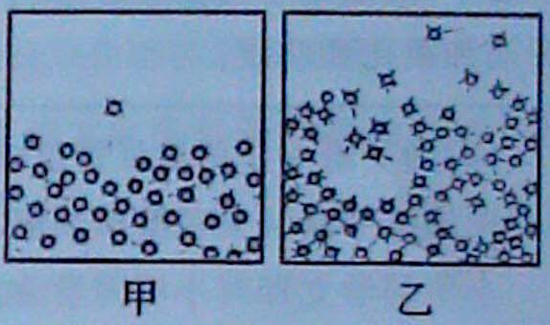
35．电磁披是—个大家族，红外线、可见光，紫外线、X射线，γ射线等，都是家族中的成员。其中，用束检检验金属中是否有缺陷的是γ射线，家用电器的遥控器发出的“光”是红外线.
36。如图甲所示，在液体的表面上，某些能量较大的分子能克服液体内其他分子的束缚而“飞离”液体表
面，这就是蒸发，如图乙所示，在液体内部，有一些分手由于获得足够的能量，摆蜕其他分子的束缚，进入液体内部的小气泡中．从而使小气泡逐渐变大并上升到液面，气泡破裂，其中的水蒸气“飞”到空气中，这就是沸腾．(选填汽化的两种方式中的一种)[来源:Z#xx#k.Com]
37.1644年，意大利科学家托里拆利精确的测出了大气压强的值，1.01×10⁵Pa的大气压强能够支持水柱的最大高度为10.1m．(g=10N／kg)
38.在汽油机的一个工作循环中，内能转化为机械能的是做功冲程；某晶牌汽车行驶100公里消耗汽油7kg，这些汽油完全燃烧能放出3.22×10⁸J的热量．(汽油的热值q=4.6×10⁷J／kg
三，本大题共3小题，共18分。按要求完成下列各题。
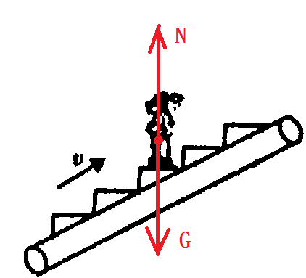
39．(4分)如图所示，已给出了入射光线和出射光线，请在方框内画出合适的透镜．
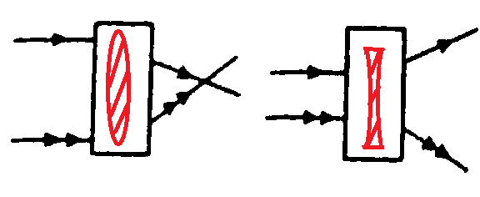

40。（4分），如图所2，是某同学站在商场内的自动扶梯上，与扶梯一起以1m／s的速度匀速向上运动，请你画出该同学所受力的示意图。
41．（10分）小聪同学为了测量酱油的密度，进行以下实验：
（1）将待测酱油倒入烧杯中，用已调好的天平测量烧杯和酱油的总质量（如图甲所示）。由图可知天平标尺的分度值是0.2g，烧杯和酱油的总质量是72.4 g。
（2）将烧杯中的酱油倒入一部分到量筒中（如图乙所示），量筒中酱油的体积是40cm³.
(3)用已调好的天平测量剩余酱油的烧杯的总质量（如图丙所示）,由此可知酱油的密度是1125kg/m³ 。
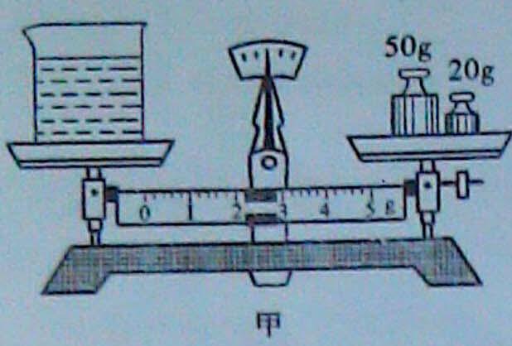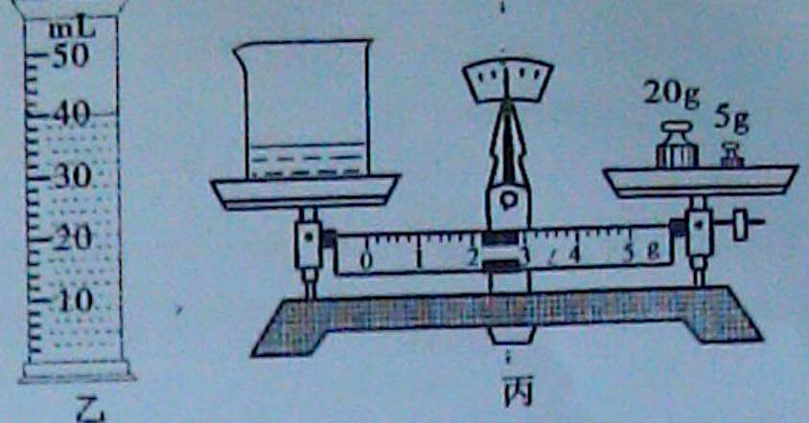[来源:学科网]
（4）小方设计另一种测量酱油密度的实验方案：用天平测出空烧杯的质量m_{l}，向烧杯内倒入适量酱油，再测出烧杯和酱油的总匝最m₂；然后把烧杯内的待油全部倒人量随内，测出量筒内酱油的体积为V；酱油密度的表达式$ρ=\frac{m_{2}−m_{1}}{V}$．按该实验方案测出酱油的密度偏大（选填“偏大”或“偏小”）[来源:Z*xx*k.Com]
物理B卷 （共35分）
四、本大题共：小题，每小题3分，共6分。在每小题给出的四个选项中，只有一个选项是符合题目要求的。
42．(3分)已知雨滴在空中竖直下落时所受空气阻力与速度大小的二次方成正比，且不
同质量的雨滴所受空气阻力与速度大小的二次方的比值相同．现有两滴质量分别为m₁和m₂的雨滴从空中竖直下落，在落到地面之前都已做匀速直线运动，那么在两滴雨滴落地之前做匀速直线运动的过程中，其重力的功率之比为
A．m₁：m₂ B．$\sqrt{m_{1}}$：$\sqrt{m_{2}}$ B． $\sqrt{m_{2}}$：$\sqrt{m_{1}}$ D ．$\sqrt{m_{1}^{3}}$：$\sqrt{m_{2}^{3}}$
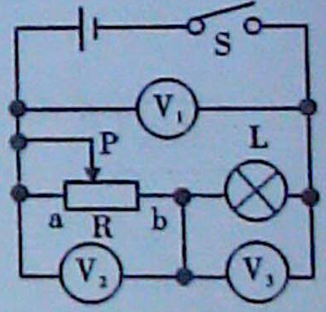
43．（3分）如四所示，电源电压为4．5V且恒定不变，当开关S闭合后，滑动变阻器的滑片P从a端滑向b端的过程中，三只理想电压表的示数变化的绝对值分别为ΔU₁、ΔU₂、ΔU₃，下列可能出现的情况是
A．ΔU₁=0V ΔU₂=2V ΔU₃=1V
B．ΔU₁=0V ΔU₂=2V ΔU₃=2V
C．ΔU₁=0.5V ΔU₂=1V ΔU₃=1.5V
D．ΔU₁=0.2V ΔU₂=1V ΔU₃=0.8V

五、本大题共2小题，共J8分。按要求完成下列各题。
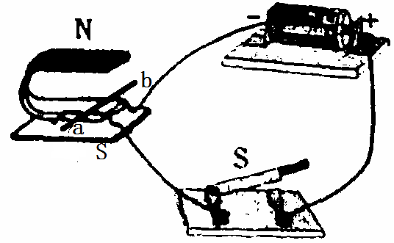
44．(6分)如图所示，是“探究磁场对通电导线的作用”的实验装置
当闭台开关S时，导线ab中自由电子定向移动的方向是从b到a (选填“从a到b”，“从b到a”或“垂直ab方向”)，导线ab受到磁场力的作用而向左运动；现在，如果只将磁场方向变为与原来方向相反，那么导线ab将向右运动，如果同时将电流方向和磁场方向变为与原来方向相反，那么导线ab将向左运动．
45．(12分)现在做探究“电阻一定时，电流与电压的关系”的实验。实验中可供使用的器材有：
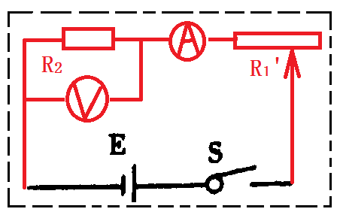
A．电流表(量程0～0.6A，0—3A)
D．电压表(量程0～3V，0—15V)
C．定值电阻R₁ (阻值为30Ω )
D．定值电阻R₂ (阻值为10Ω )
E．滑动变阻器R_{l}’ (10Ω，2A )
F．滑动变阻器R₂’(100Ω，1A)
G．干电池二节(一节干电池的电压为1.5V)
H．开关S一个，导线若干．则：[来源:学科网ZXXK]
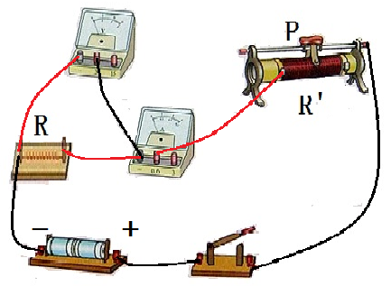
现利用以上部分器材，操究“电阻一定时，电流与电压的关系”，要求实验过程中电表的最大示数能超过电流表量程的一半，同时又考虑操作的方便，则：
(1)用来探究的定值电阻R应选D，滑动变阻器
R’应选E(选填实验器材前的字母代号)，电流表的量程宜选0——0.6A ．
(2)、限据实验要求，在如图所示的虚线框内，正确画出实验所需的电路图。(其中，部分电路已画出)
(3)、根据所画的电路图，用笔画绒代替导线将实物图连接起来，要求滑动变阻器的滑片P向左滑动阻值变小，使之成为符合实验要求的电路。（其中，部份导线已连好)
(4)某小组的同学还想通过此连接好的电路测量所选定值电阻的阻值．如果要比较精确测量所选定值电阻的阻值，要求电表的指针至少达到量程的三分之一，同时又要防止损坏电表，那么滑动变阻器连入电路中的阻值变化范围是0——5Ω．
[来源:Z§xx§k.Com]
六、本大题共2小履，共11分。解答时应写出必要的文字说明。公式和重要的演算步嚎。只写出
最后结果的不能得分，有数值运算的题，答案中必须写出数值和单位。
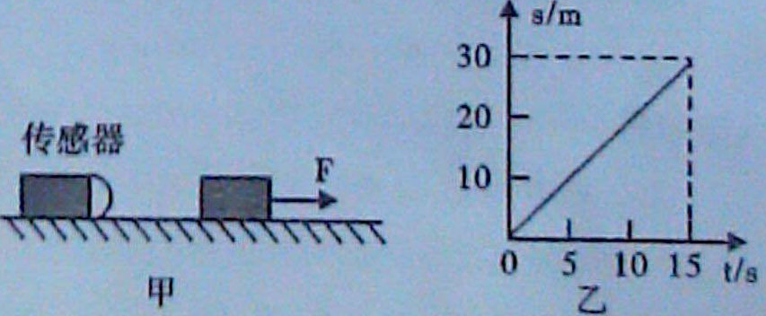
46．(5分)如图甲所示，物体在水平拉力F=12N的作用下，沿水平地面向右做直线运动，传感器发出的超声波友遇到运动的物体后将被反射回传感器，传感器显示出物体在水平方向通过的距离随时间变化的s—t图像，如图乙所示．用：
(1)在0—15s内，物体受到的摩擦力的大小是多少?方向如何?[来源:学科网]
(2)在0—15s内，拉力F的功率是多少?[来源:学§科§网Z§X§X§K]
解：（1）由图乙可知：物体在0—15s内做匀速直线运动
所以摩擦力等于拉力，即：F_{摩}=F=12N[来源:学科网ZXXK]
（2）由图乙可知：物体在15s内通过的路程是30m
W=Fs=12N×30m=360J P=W/t=360J/15s=24W
47．(6分)随着社会的进步，人们生活水平不断提高，电冰箱已成为现代家庭不可或缺的家用电器，右表是小明家某品牌电冰箱的铭牌。周末小明全家到外婆家看望外婆，他们从星期六上午10：00出门到星期天上午10：00回家的这一天中，他家的用电器只有电冰箱工作（正常且自动间歇)，且他们出门和回家时电能表前、后两次的示数如图所示。则：
(1)该电冰箱正常工作时的电流是多少?
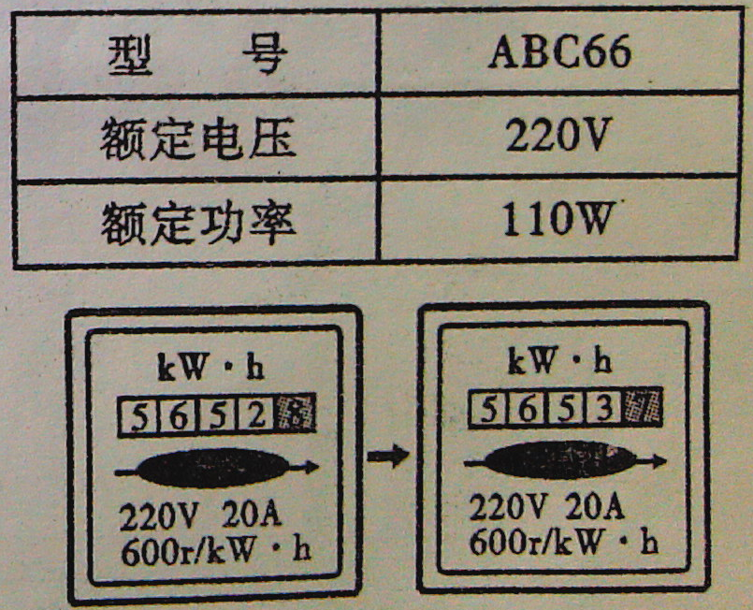
(2)电冰箱在这一天中实际停机的时间是多少小时? (计算结果保留一位小数)
(3)电冰箱主要工作部件是压缩机(压缩机实际是一个电动机)，电冰箱正常工作时压缩机将电能转化为机械能和内能，如果压缩机线圈的电阻是8Ω，那么电冰箱正常工作时压缩机的机械功率是多少瓦?
解：（1）由P＝UI得：[来源:学科网ZXXK]
I＝P/U＝110W/220V＝0.5A
（2）W＝5653.7kWh－5652.8kWh＝0.9 kWh
t_{工}＝W/P＝0.9 kWh/0.11 kW＝90/11h≈8.2h
t_{停}＝t－t_{工}＝24h－8.2h≈15.8h
（3）解法一：P_{热}＝I²R＝（0.5A）²×8Ω＝2W
P_{机}＝P－P_{热}＝110W－2W＝108W
解法二：Q＝I²Rt＝(0.5A)²×8Ω×90/11×3600s＝648000J/11
W_{机}＝W－Q＝0.9×3.6×10⁶J－648000J/11＝34992000J/11
P_{机}＝ W_{机}/ t_{工}＝（34992000J/11）/（90/11×3600s）＝108W

注：红色字体为答案

